

Colegio Nuestro Tiempo - R.B.D.: 14.507-6
Teacher of English Language: Francisca Alvarez P.
Profesor de Artes Musicales: Cristóbal Baeza
Guía Articulada
Idioma extranjero: Inglés y Artes Musicales
Tercero Básico
Semanas 20 y 21
26 de Junio al 06 de Agosto

Name: ____________________________________________________________ Grade: ___________________

Objective | To identify vocabulary related to daily routines, times and days of the week.
UNIT 2: BUSY MORNING!
Vocabulary
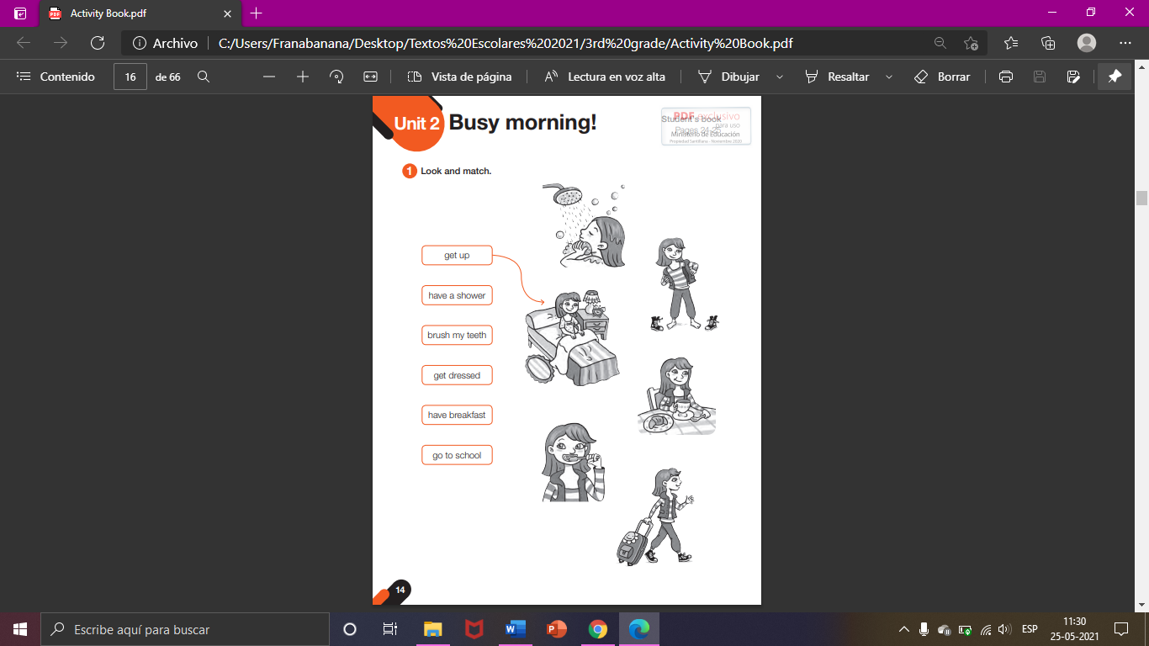

GET UP  LEVANTARSE | HAVE SHOWER  DUCHARSE | GET DRESSED  VESTIRSE | HAVE BREAKFAST  DESAYUNAR | BRUSH MY TEETH  CEPILLARSE LOS DIENTES | GO TO SCHOOL  IR AL COLEGIO
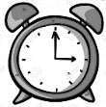

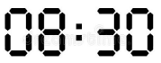
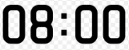

CLOCK  RELOJ | O’CLOCK  HORA EN PUNTO | HALF PAST  MEDIA HORA | WHAT TIME IS IT?  ¿QUÉ HORA ES? | HOUR  HORA | MINUTES  MINUTOS

DAYS OF THE WEEK
MONDAY  /mondei/  LUNES | TUESDAY  /tiusdei/  MARTES | WEDNESDAY  /wensdei/  MIÉRCOLES | THURSDAY  /zersdei/  JUEVES | FRIDAY  /fraidei/  VIERNES | SATURDAY  /saturdei/  SÁBADO | SUNDAY  /sandei/  DOMINGO

I. Dirígete a la página 29 del libro del estudiante y realiza la actividad 7 y 8.
Actividad 7: Pronuncia los trabalenguas Actividad 8: Pronuncia el trabalenguas
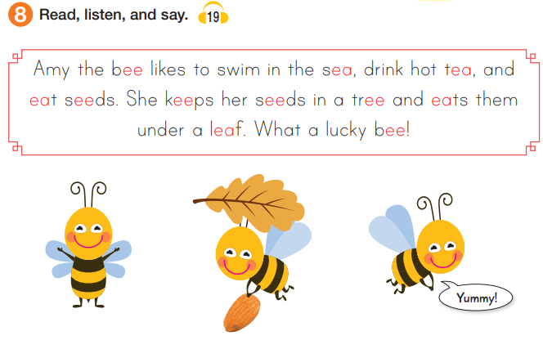
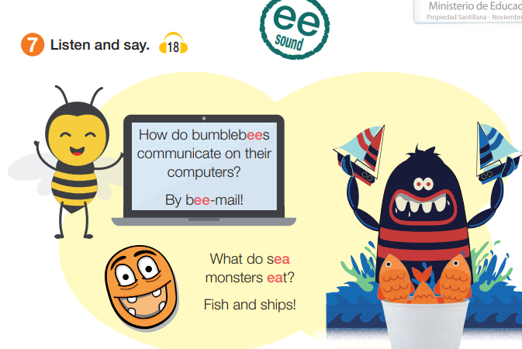

II. Dirígete a la página 30 y 31 del libro del estudiante y realiza la actividad
Actividad 9. Escucha y sigue la lectura.
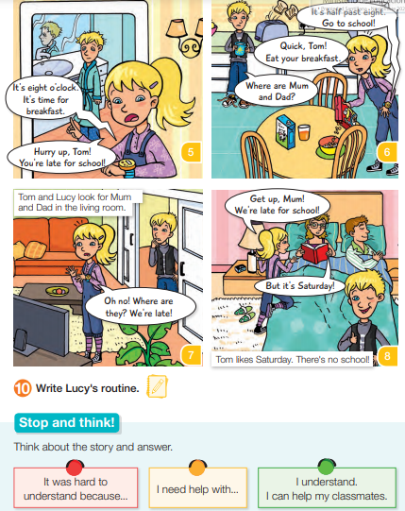
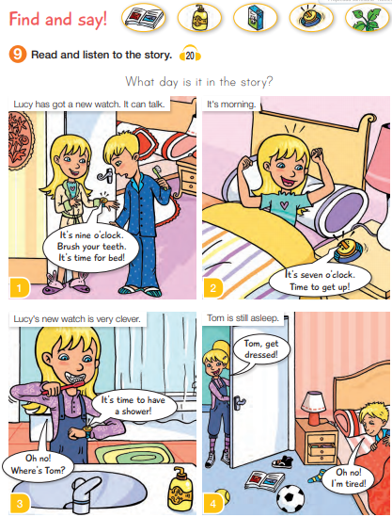

III. Dirígete a la página 18 del libro de actividades y realiza las actividades 8 y 9.
Actividad 8. Escucha nuevamente la historia y completa.
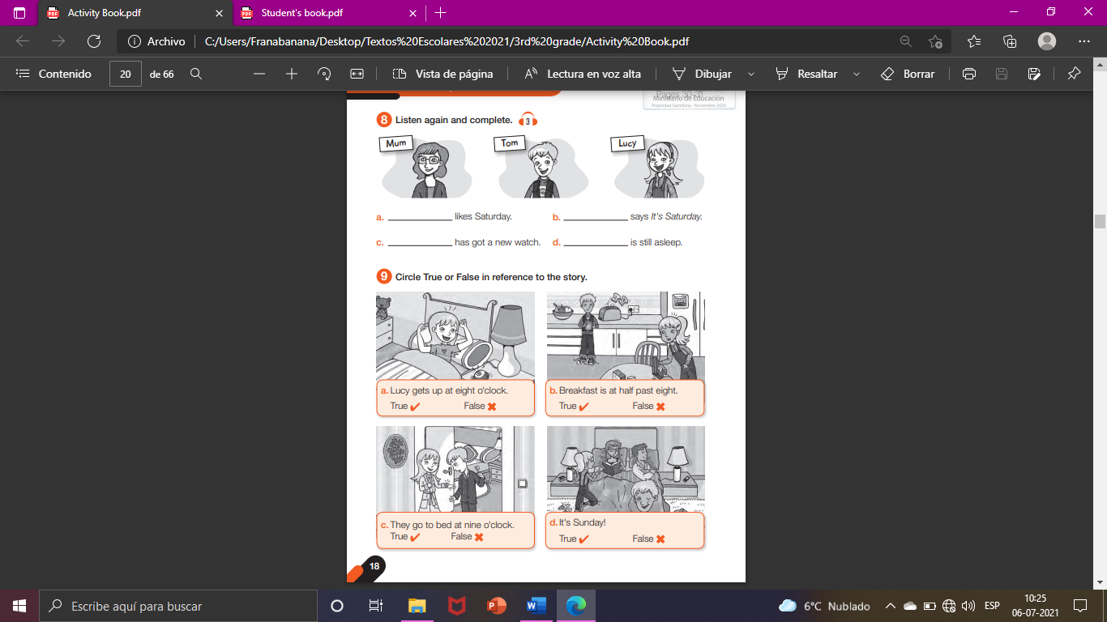

Actividad 9. Encierra Verdadero (True) o Falso (False), según la historia.

IV. Dirígete a la página 34 del libro del estudiante y realiza la actividad 15. Luego Realiza tu propia rutina diaria, haz un dibujo o pega recortes para cada parte de tu rutina.
Actividad 15. Lee sobre la rutina diaria de Michael.
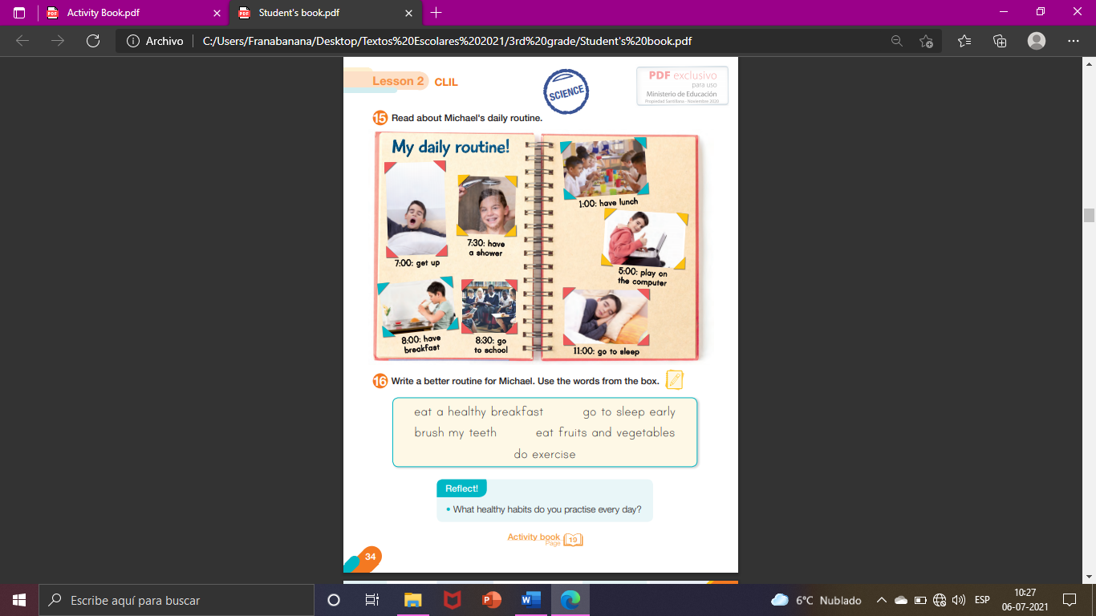

Actividades de Música
Introducción a la música folclórica

Objetivo: Cantar al unísono y tocar instrumentos de percusión convencionales y no convencionales.

Esta semana vamos a comenzar a preparar nuestra presentación para la Fiesta de la Chilenidad.
Vamos a preparar una canción que se llama La Trastrasera. Te invito a escucharla.
Puedes acceder a través del siguiente enlace: https://youtu.be/fJ2TU0hTNXw

Te comparto la letra para que la comiences a practicar con tus padres, o con la persona que te acompaña en las clases, ya que tendremos que preparar una presentación para esta fiesta en septiembre.

La Trastrasera

Mariquita dame un beso
Que tu mamá lo mandó
Mi mamá manda en lo suyo
Y en lo mío mando yo
Mi mamá manda en lo suyo
Y en lo mío mando yo

Tras, tras por la trastrasera
También por la delantera
Tras, tras por un costado
También por el otro lado
Se darán una media vuelta
Se darán una vuelta entera
Se tomarán de la mano
Y harán una reverencia

Mariquita dame un beso
Que tu mamá lo mandó
Mi mamá manda en lo suyo
Y en lo mío mando yo
Mi mamá manda en lo suyo
Y en lo mío mando yo…

Actividad
Luego de escuchar la canción, te invito a realizar un dibujo sobre alguna danza folclórica que conozcas.

En la canción podemos escuchar algunos instrumentos, te invito a que con ayuda de tus padres, puedas buscar alguna imagen de estos instrumentos y realices un dibujo de estos instrumentos.

Acordeón Bombo

Recuerda!! : En caso de tener dudas o consultas sobre las actividades de alguna guía, no duden en escribir al correo francisca.alvarez@nuestrotiempo.cl o a cristobal.baeza@nuestrotiempo.cl
Así mismo, si es posible tomar fotos y/o enviar las guías a CLASSROOM para ser revisadas y entregar retroalimentación de sus trabajos.

